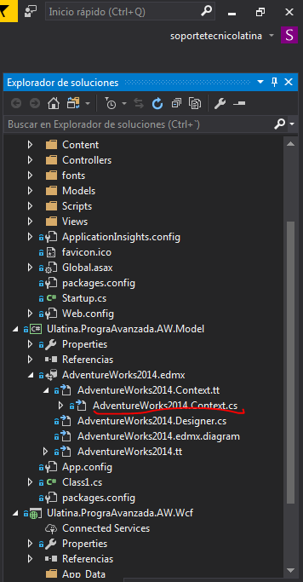

Tablas a las que se tiene acceso desde el código por medio de una clase, no es recomendable que sea muy grande se recomienda más proyectos.

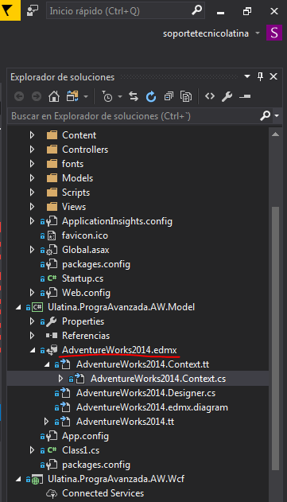

Maneja la estructura lógica mediante clases de la conexión de un motor de bases de datos. No es la base de datos. No es un modelo de base de datos. Si se cambia no realiza nada en la base de datos. Es una foto de las tablas. Representación del modelo físico.

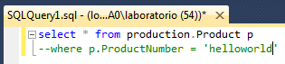

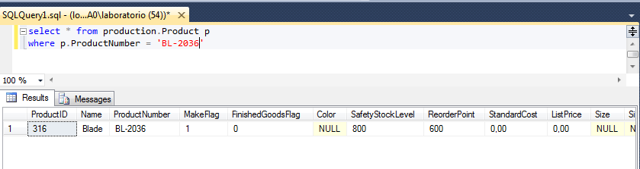

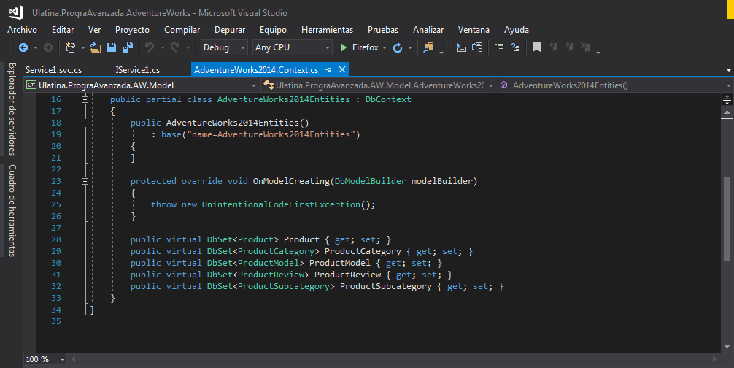

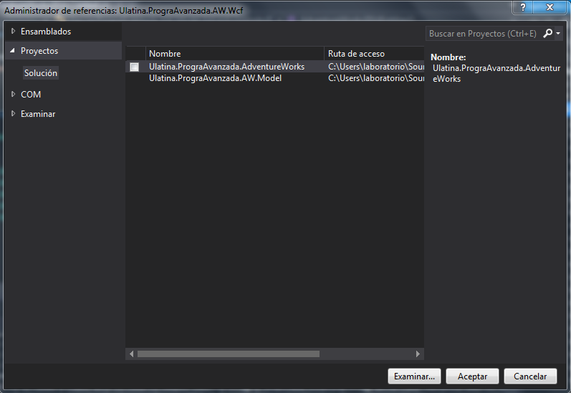

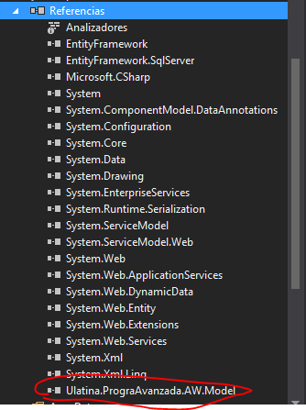

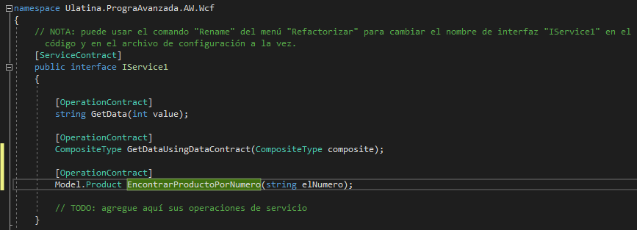

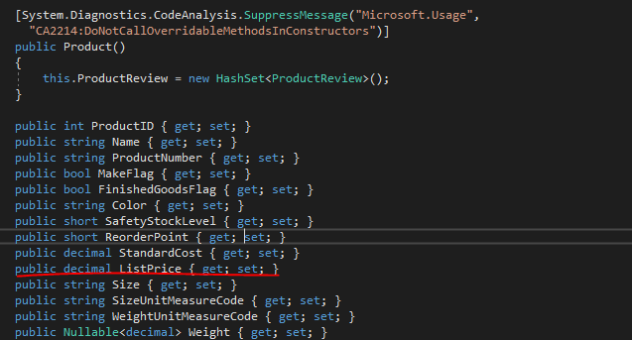

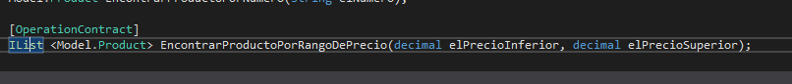

Cuando se devuelven varios del mismo tipo.

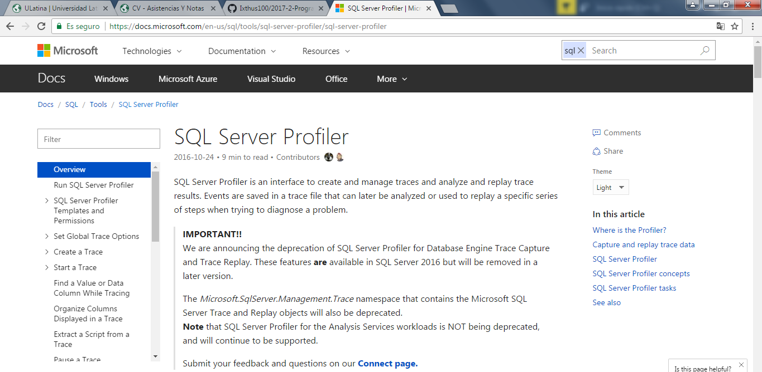

Captura de paquetes en SQL.

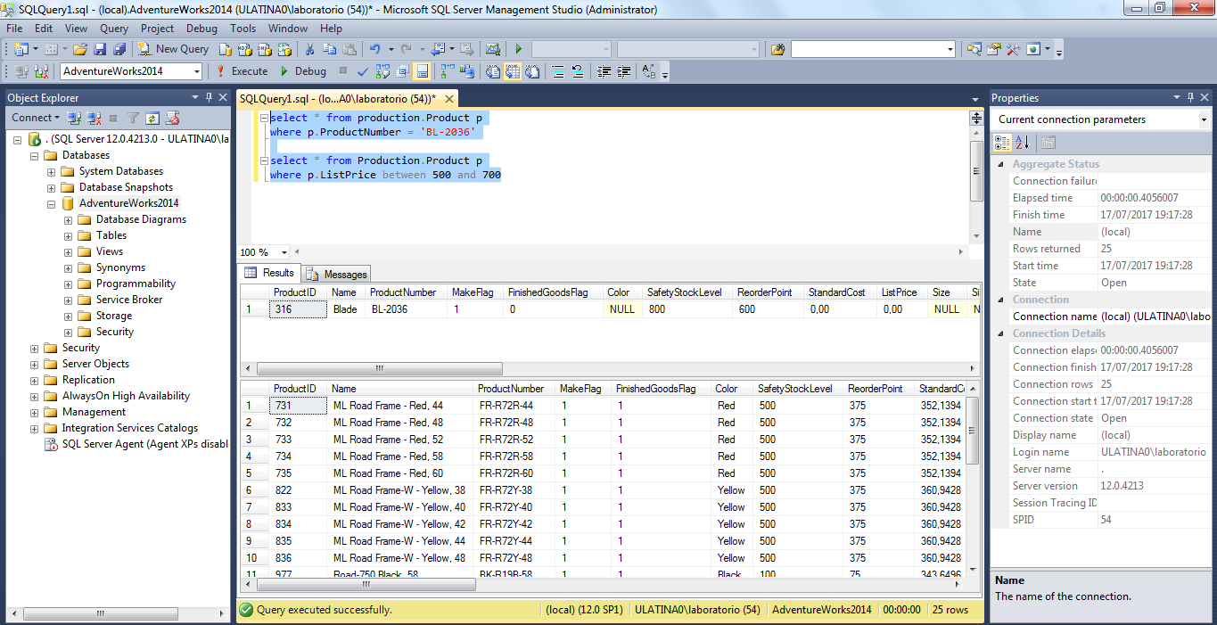

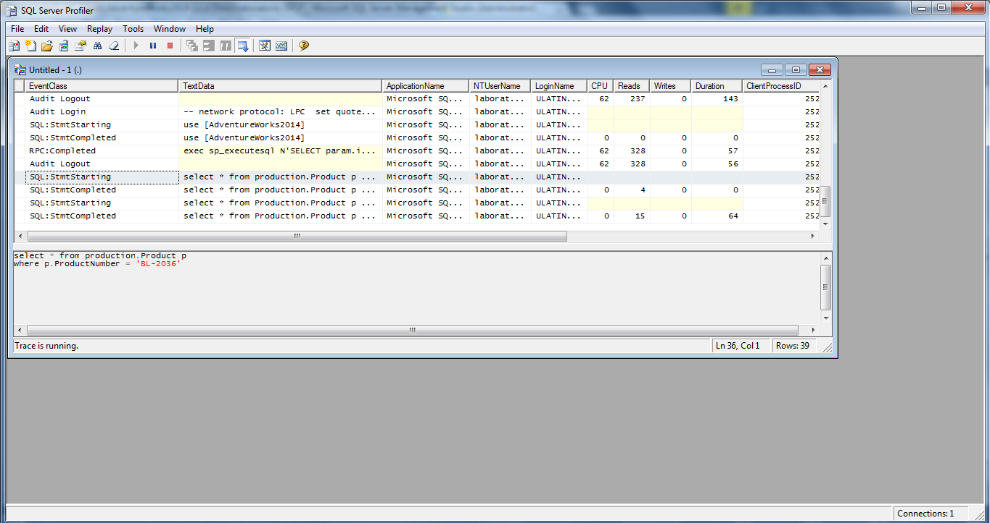

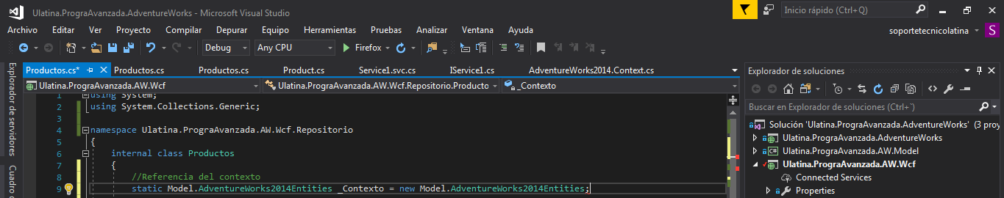

Statica para que no desaparezca, se establece la conexión en el momento en que se necesite.

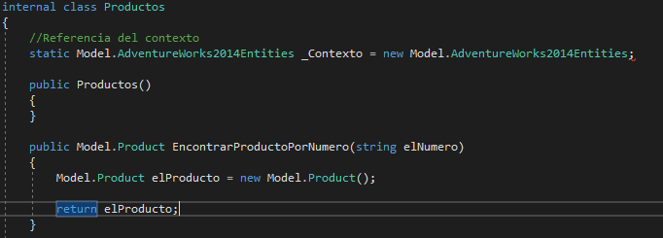

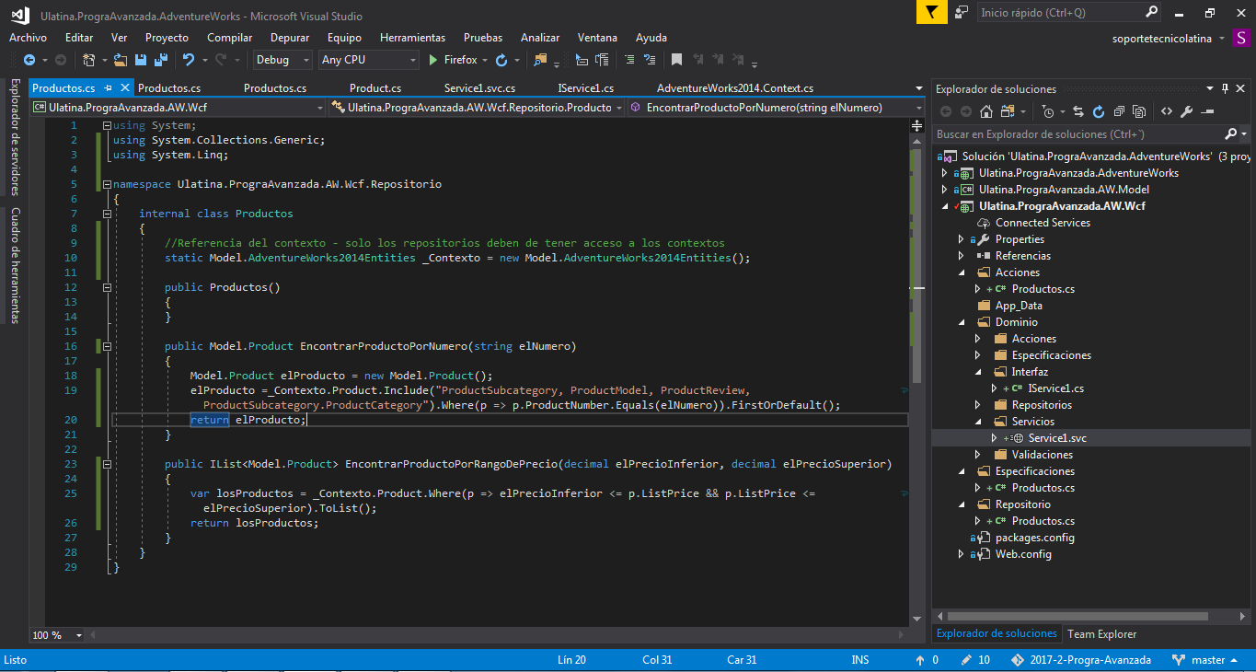

Tarea

Generar el código en linq para las siguientes consultas:

1. Lista de artículos que contienen una hilera determinada en el nombre.
2. Lista de artículos cuya fecha de vencimiento sea menor o igual a una determinada
3. Lista de artículos de un color determinado
4. Lista de artículos cuyo nombre de la subcategoria contenga una hilera determinada
5. Lista de artículos cuyo nombre de la categoria contenga una hilera determinada
6. Lista de artículos cuyo nombre de la modelo contenga una hilera determinada
7. Lista de artículos que contengan al menos un review